国务院教育督导委员会办公室

国教督办函〔 2017 〕 23 号
国务院教育督导委员会办公室
关于开展 2017 年春季开学专项督导检查王作的通知

各省、自治区、直辖市教育厅（教委）、教育督导部门？新疆 生产建设兵团教育局、教育督导部门，部属各高等学校：
为确保 2017 春季开学工作顺利有序进行，根据开学检
查工作制度规定，经研究，拟于 2 月 27 日至 3 月 3 日组织 开展春季开学专项督导检查工作。具体要求如下：
一 、督导范围 各级教育行政部门、各级各类学校（含幼儿园）。 二 、督导内容 各地各校开学条件保障情况、校舍安全管理情况、食品
与饮水安全管理情况、校车安全管理情况、校园安全管理和 安全教育情况等方面，突出对人民群众关心的热点问题与校 园安全管理难点工作的解决及部署落实情况进行督查（详见 附件）。
三 、督导组织
国务院教育督导委员会办公室负责督导工作的组织、协

调，并抽调人员参加督导。部领导带队成立 6 个重点督导组，

对 12 个省份进行督导检查。其他 20 个省份由省级教育、公 安部门选派人员组成督导组交叉检查，每个交叉督导组由省 级教育行政部门或公安部门厅级干部 1 名、省级教育行政部 门和公安部门处级干部、工作人员各 1 名组成（共 5 人）。
四、督导方式

此次督导采取各校自查？县级教育行政和督导部门全面 排查，市级教育行政和督导部门重点抽查，省级教育、公安 部门联合交叉检查，教育部领导带队重点督查的方式进行。
五、督导安排

（一）全面自查。 2 月 20-23 日，县级教育部门组织开 展全面自查，原则上要实现辖区内所有学校全覆盖。一是指 导各校全面梳理排查各项开学条件保障情况，建立问题清单， 逐项及时解决；二是县教育行政部门领导干部带队督导，重 点是基础薄弱学校、寄宿制学校、农村偏远学校、农民工子 弟学校，了解真实情况，解决实际困难。同时，各高校对照 督查内容开展全面自查。
（二）重点抽查。 2 月 24 日至 26 日，省、市级教育督 导部门根据各县自查报告，统一组织省、市级教育行政和督 导部门对各县、各高校进行抽查，并于 3 月 1 日前向我办报 送省级督导自查报告。
（二）重点督导、文又督导。 2 月 27 日至 3 月 3 日，各
督导组根据分组安排（具体分组情况另行通知），分赴有关

省份，在听取汇报后，由组长随机抽取 1-2 个地级市，采取 明查暗访相结合的方式督导，实地督导结束后简要向被督导 省份反馈意见 。汇报会需请省内部属高校参加并做简要汇报。 督导组在每地（市）督导学校不少于 6 所，督导学校应涵盖 普通高校、高中、初中、小学、幼儿园不同学段。有部属高 校的省份，至少要到 1所部属高校进行督导检查。
六、工作要求

（一）各地要高度重视本次专项督导检查工作，作为推 动改进工作的重要契机，抓好落实。要严格按照通知要求， 做好自查和抽查工作。相关文件、数据、资料要认真审核， 准备齐全，以便实地督导检查时核实有关信息。
（二）各地在进行自查和抽查工作时，应深入基层，掌 握真实情况，切忌搞形式主义和走过场。既要认真总结经验， 又要客观分析问题，并按照要求及时报送自查报告。
（三）督查工作中，要严格执行中央“八项规定”和《教 育部贯彻落实中央改进工作作风、密切联系群众＜八项规定〉 和〈实施细则〉的实施办法（ 2 016 年修订）》，不得层层陪同， 不得安排宴请，不得干扰学校正常教育教学秩序，不得给学 校增加负担 。
联系人：宋师亮 祷宏祥

联系电话： 010-66096330 / 6416 66096337 （传真）
电子邮箱：zxddcillmoe . 巳du. en

附件：2017 年春季开学专项督导检查重点内容

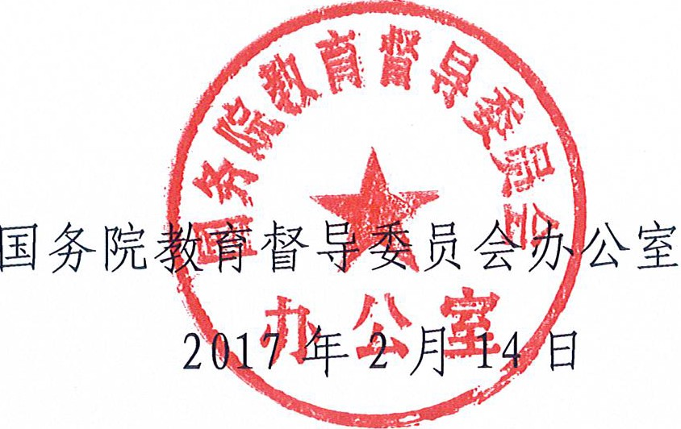
附件
2017 年春季开学专项督导检查重点内容

一、开学条件保障

1. 组织师生按时返校情况。教职员工是否及时到岗，学 生是否按时返校。
2. 落实学生资助政策情况。是否积极落实国家资助政策， 是否出现学生因家庭经济困难而辍学。
3. 教材和教辅材料符合国家规定要求情况。是否及时在 开课前将课本发放到学生手中，是否违背自愿原则强制学生 订赐教辅材料。
4. 实验室及实习、实训保障情况。高校实验室、实习场 所及其设施设备配置是否符合教学需要，运行维护是否符合 国家规范。职业院校校内实训基地和校外实习基地条件是否 满足教学计划需要，管理制度是否健全，“双师型”教师是 否满足教育教学需要。
5. 后勤保障情况。学校网络、多媒体设备、教学终端等 各种教学设施设备及生活设施设备是否经过检修维护，饮食、 住宿、水电暖等各项后勤保障工作是否到位。
6. 经费保障机制落实情况 。是否统一城乡义务教育学校 生均公用经费基准定额并落实资金，是否对学生规模不足 100 人的村小学和教学点按 100 人核定公用经费，是否存在 经费截留问题。是否落实高职生均拨款制度，是否建立中职 生均拨款制度。
7. 开学主题教育活动情况 。是否认真落实《中小学生守
则（ 2 015 年修订）》，做到上墙、入屏，并开展爱学习、爱劳 动、爱祖国“三爱”和节粮、节水、节电“三节”教育活动 以及安全防范主题教育活动。高校是否做好新生心理健康状 况普查和心理危机排查工作，对心理危机事件做到早发现、 早干预。
二、校舍安全管理

8. 校舍隐患排查情况 。是否建立中小学校舍安全年检制 度，定期对校舍进行安全隐患排查，并将排查信息录入全国 中小学校校舍信息管理系统，消除所有 D 级危房 。是否建立 高校危旧房屋排查整治台账，尤其对高校老校区危旧房屋建 立整治规划，及时维修、改造和加固，对 D 级危房是否及时 封存并落实拆除措施。
三、食品与饮水安全管理

9. 食品与饮水安全管理情况。是否加强食品安全和卫生 防疫工作，不断完善学校食堂就餐环境。学校食堂食品采购 环节、运输环节、储存环节、加工环节等是否存在卫生和安 全隐患。自备水源、二次供水及直饮水设施、食堂蓄水池等 是否清洁、消毒，是否进行水质检测。
四、校车安全管理

10. 管理制度建设情况 。是否制定《校车安全管理条例》 实施办法和省级校车服务方案，校车管理机构及协调工作机 制是否健全。
11. 学生上下学交通安全和校车安全管理情况。是否存
在使用拼装车、报废车、未取得校车使用许可车辆接 送学生 ，

以及未取得校车驾驶资格人员驾驶校车、超速、超员、不按 许可路线行驶等违法行为 。是否按照要求设置校车站点 ？ 校 车运营是否按照要求落实各项安全管理制度，学校门口道路 是否设置警示牌、减震带 。是否针对不同季节交通安全特点， 完善事故应急处置预案，开展事故逃生演练和应急处置演练 。
五、校园安全管理和安全教育

12. 学校“三防”建设落实情况 。学校是否配齐必要的 安全防护、应急处置装备，校园重点部位是否安装视频监控， 寄宿制校园是否设专职宿舍管理员，校园安全管理制度是否 完善 。
13. 重点领域治理情况 。是否严防溺水事故，坚决避免 群体性溺水事故 。是否防止校园拥挤踩踏事故，维持好高峰 时段学生上下楼秩序。是否强化校园消防安全防控，落实消 防安全责任制，定期检查消防设施和器材配置及完好有效情 况，组织开展消防演练和应急疏散演练，消除安全事故隐患 ， 杜绝中小学校宿舍明火取暖现象 。
14. 高校校园安全稳定情况 。是否落实反恐工作责任制 要求，强化应急处突工作准备，加强网络安全和舆情引导， 确保高校安全稳定 。是否加强危险化学品及特种设备的管理， 及时处理学校实验用废弃危化品，并落实处置备案制度，及 时消除安全隐患。
15. 防范非法入侵校园导致学生伤亡情况 。各地各校是 否制定健全舆情信息分析安全预警快速反应和排查化解联
．
‘

动处置机制和工作责任制，是否加强安全保卫工作队伍建设，

是否定期开展安全应急演练工作，是否经常性对师生开展法 制教育和公共安全教育。
16. 校园欺凌和暴力治理情况。是否集中对学生开展以 校园欺凌治理为主题的专题教育，是否建立学校安全风险预 防、管控与处置制度和工作机制，是否制定完善安全预警快 速反应和联动处置机制，形成防治学生欺凌和暴力的工作合 力。
17 校园周边综合防控工作开展情况。警校联动机制是否 建立，校园周边公安机关高峰勤务、“护学岗”和群防群治 机制是否健全，校园周边警务室民警是否经常到校沟通联系、 指导工作，教育行政部门是否经常协调有关部门对重点区域 和人员密集场所安全隐患进行专项排查整改？加强校园周边 治安环境综合治理工作。
18. 中小学生安全教育情况。是否利用开学初对中小学 生集中开展安全教育，是否突出防溺水、交通安全、消防安 全等安全教育重点？是否定期组织学生开展应急疏散演练。

